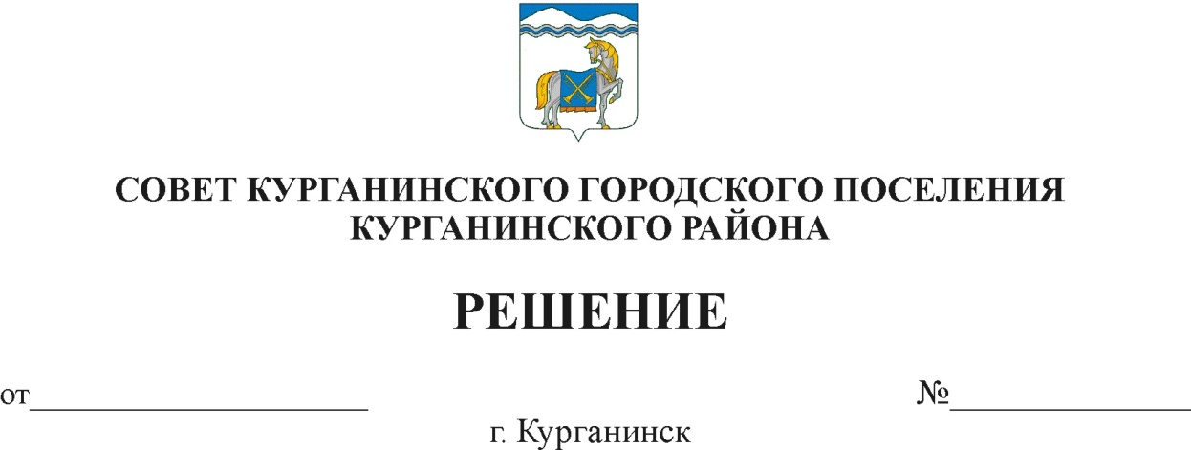

31.10.2019 16

Об утверждении положения о постоянных комиссиях Совета Курганинского городского поселения Курганинского района четвертого созыва

В соответствии с главой 3 Регламента Совета Курганинского городского поселения Курганинского района, утвержденного решением Совета Курганинского городского поселения Курганинского района от 23 октября 2014 года № 9, Совет Курганинского городского поселения Курганинского района решил:
1. Утвердить положение о постоянных комиссиях Совета Курганинского городского поселения Курганинского района четвертого созыва в следующем составе:
2. Отменить решение Совета Курганинского городского поселения Курганинского района от 23 октября 2014 года № 10 «О принятии положения о постоянных комиссиях Совета Курганинского городского поселения Курганинского района».
3. Опубликовать настоящее решение в периодическом печатном средстве массовой информации «Вестнике Курганинского городского поселения Курганинского района» и на официальном сайте администрации Курганинского городского поселения Курганинского района в сети «Интернет».
4. Контроль за выполнением настоящего решения оставляю за собой.
5. Решение вступает в силу с момента его подписания.

Председатель Совета
Курганинского городского поселения
Курганинского района Л.Е. Плетнев

ПРИЛОЖЕНИЕ

УТВЕРЖДЕНО

решением Совета Курганинского городского поселения Курганинского района

от 31.10.2019 № 16

ПОЛОЖЕНИЕ
о постоянных комиссиях Совета
Курганинского городского поселения Курганинского района

- Общие положения
1. В соответствии с Уставом Курганинского городского поселения Курганинского района, Регламентом Совета Курганинского городского поселения Курганинского района (далее-Регламент), Совет Курганинского городского поселения (далее - Совет) образует из числа депутатов постоянные комиссии (далее комиссии) для предварительного рассмотрения и подготовки к рассмотрению на сессии вопросов, относящихся к ведению Совета, осуществления его контрольных полномочий, организации и проведения депутатских слушаний:
2. Комиссии являются рабочим органом Совета, действуют, руководствуясь нормативными актами Российской Федерации, Краснодарского края, органов местного самоуправления и настоящим Положением.
3. Правовые акты принимаются Советом, как правило, после предварительного обсуждения их проектов соответствующими комиссиями.
4. Советом образованы следующие комиссии:
- комиссия по финансам, бюджету, налогам, сборам, экономической политике и муниципальной собственности;
- комиссия по вопросам местного самоуправления, правовой защиты граждан, связям с общественными организациями и средствами массовой информации;
- комиссия по вопросам инвестиционно-экономического развития, промышленности, архитектуре и градостроительству, транспорту, связи и жилищно-коммунального хозяйства;
- комиссия по социальной вопросам, работе с молодежью, культуре, спорту и по делам семьи;
- комиссия по вопросам, потребительского рынка и торговли, предпринимательства и земельных отношений.
5. Постоянные комиссии ответственные перед Советом и ему подотчетны.
6. Деятельность постоянных комиссий осуществляется коллегиально. Координацию деятельности постоянных комиссий осуществляет председатель Совета.

- Порядок образования постоянных комиссий
1. Постоянные комиссии образуются Советом Курганинского городского поселения Курганинского района, на первой после выборов депутатов Совета сессии.
2. Численный состав каждой комиссии не может быть менее трех депутатов.
3. Депутат может состоять только в одной постоянной комиссии.
4. Персональный состав комиссии определяется решением Совета.
5. Голосование проводится по общему составу комиссии большинством голосов от установленной численности депутатов Совета.
6. Председатель постоянной комиссии и его заместитель избираются из членов комиссии на заседании комиссии открытым голосованием большинством голосов от общей численности членов комиссии.
7. Председатель постоянной комиссии утверждается Советом большинством голосов от установленной численности депутатов Совета.
8. Совет вправе изменить состав комиссии. Полномочия председателей и членов постоянных комиссий могут быть прекращены досрочно решением Совета по их просьбе, а также в связи с другими обстоятельствами (в случае прекращения депутатских полномочий, по инициативе председателя Совета, большинства членов комиссии, а также не менее одной трети от установленного числа депутатов Совета).
- Заседание постоянных комиссий
1. Заседания комиссий проводятся по мере необходимости.
2. Заседание комиссии правомочно, если на нем присутствуют более половины от общей численности членов комиссии.
3. Решение Комиссии принимается большинством голосов от числа присутствующих членов. В случае равного числа голосов "за" и "против" голос председателя постоянной комиссии является решающим.
4. Протоколы заседаний комиссии, как правило, подписывает председатель комиссии.
5. Решения и протоколы заседаний комиссии хранятся в делах комиссии.
6. В заседаниях постоянной комиссии могут принять участие с правом совещательного голоса депутаты, не входящие в состав данной комиссии, а также руководители органов исполнительной власти и администрации Курганинского городского поселения.
7. Постоянные комиссии могут проводить выездные заседания.
8. При рассмотрении вопросов, относящихся к ведению нескольких постоянных комиссий, по инициативе комиссий, а также по поручению Совета проводится совместные заседания постоянных комиссий. При этом решения принимаются большинством голосов от числа присутствующих членов каждой комиссии.
- Деятельность постоянных комиссий
1. Совет Курганинского городского поселения Курганинского района с целью координации деятельности, разрабатывает проект Положения о постоянных комиссиях Совета Курганинского городского поселения Курганинского района.
2. Положение подлежит утверждению на Совете Курганинского городского поселения.
3. Постоянные комиссии по поручению Совета или по собственной инициативе, или по предложению Главы Курганинского городского поселения, разрабатывают проекты нормативных правовых актов по вопросам, относящимся к ведению комиссии, рассматривают переданные им проекты решений и готовят по ним соответствующие заключения.
4. По рассмотренным вопросам могут выступать с докладами и содокладами на заседаниях Совета.
5. Постоянные комиссии вправе заслушивать информацию администрации Курганинского городского поселения, предприятий, расположенных на территории Курганинского городского поселения по вопросам, относящимся к ведению комиссии.
6. При этом постоянные комиссии заблаговременно извещают руководителей соответствующих структурных подразделений о предстоящем рассмотрении вопроса.
7. Постоянные комиссии предлагают вопросы в повестку дня заседаний Совета и контролируют выполнение решений Совета. Имеют право вносить проекты решений для рассмотрения на заседаниях Совета.
Гласность в работе постоянных комиссий осуществляется через средства массовой информации.
- Председатель постоянной комиссии
1. Председатель постоянной комиссии:
1) руководит ее работой;
2) созывает заседание комиссии;
3) председательствует на заседаниях комиссии;
4) организует подготовку необходимых материалов к заседанием;
5) дает поручение членам комиссии;
6) определяет состав приглашенных для участия в заседаниях комиссии;
7) организует работу по исполнению решений комиссии;
8) информирует членов комиссии о выполнении решений комиссии и рассмотрении ее рекомендаций;
9) представляет комиссию в отношениях с главой Курганинского городского поселения, государственными органами и общественными организациями;
10) в случае отсутствия председателя постоянной комиссии его обязанности исполняет заместитель председателя либо один из членов комиссии;
11) совместные заседания постоянных комиссий ведут председатели этих комиссий по согласованию между собой.

Председатель Совета
Курганинского городского поселения
Курганинского района Л.Е. Плетнев

